Requisição de Mudança PRODUÇÃO HOMOLOGAÇÃO |  |  |  |  |  |  |  |  |  |  |  |  |  |  | 
DATA |  | DESENVOLVEDOR |  |  |  | Nº MUDANÇA OU RELEASE |  | SOLICITANTE(S) |  |  |  |  | SISTEMA(S) ENVOLVIDO(S)
29/02/2020 |  | Reinaldo |  |  |  | 2 |  | Emerson/Valmir |  |  |  |  | Inscrição Associadas
SUMÁRIO EXECUTIVO
DESCRIÇÃO DA MUDANÇA:
Backups

Origem:
"\\172.16.112.74\sistemas\SISTEMA_VESTIBULAR\inscricao\App\dist"

Destino:
\\172.16.126.224\sistemas\SISTEMA_VESTIBULAR\InscricaoAssociadas\backups\29022020_PRODUCAO

Apagar antes da cópia:
\\172.16.112.74\sistemas\SISTEMA_VESTIBULAR\inscricao\App\dist

Origem
"\\172.16.126.224\sistemas\SISTEMA_VESTIBULAR\InscricaoAssociadas\App\dist"

Destino
"\\172.16.112.74\sistemas\SISTEMA_VESTIBULAR\inscricao\App\dist"

BENEFÍCIOS ESPERADOS:
Atualização da mensagem de restrição.

TIPO DA MUDANÇA |  |  |  |  |  |  |  |  |  | CLASSIFICAÇÃO |  |  |  |  |  |  | PRIORIDADE
ALTERAÇÃO DE BASE DE DADOS  ALTERAÇÃO DE SISTEMA  RESOLUÇÃO BUG/FALHA |  |  |  |  |  |  |  |  |  | NORMAL*  EMERGENCIAL |  |  |  |  |  |  | 1  2
RISCOS
NÍVEL DO RISCO: |  |  |  |  |  | Baixo |  |  |  |  | Médio |  | Alto
DESCRIÇÃO DO RISCO:
Conflito em DLLs.

IMPACTOS
NÍVEL DO IMPACTO: |  |  |  |  |  | Baixo |  |  |  |  | Médio |  | Alto
DESCRIÇÃO DO IMPACTO:
Não há.

INDISPONIBILIDADE DO AMBIENTE
NÃO HAVERÁ  BASE DE DADOS |  |  |  |  | SERVIDOR  APLICAÇÃO |  |  |  | OUTROS
PERÍODO E OBSERVAÇÕES DA INDISPONIBILIDADE:

RESULTADO EM AMBIENTE DE HOMOLOGAÇÃO DA MUDANÇA
Necessário antes de solicitar mudança em produção
Passo | Data |  | Início | Fim |  | Descrição da Atividade |  |  |  |  |  |  |  |  |  | Executor
1 | 29/02/2020 |  | 12:00 | 12:09 |  | Teste de execução de serviços da aplicação. |  |  |  |  |  |  |  |  |  | Reinaldo
2
RESULTADOS E EVIDÊNCIAS DA HOMOLOGAÇÃO:

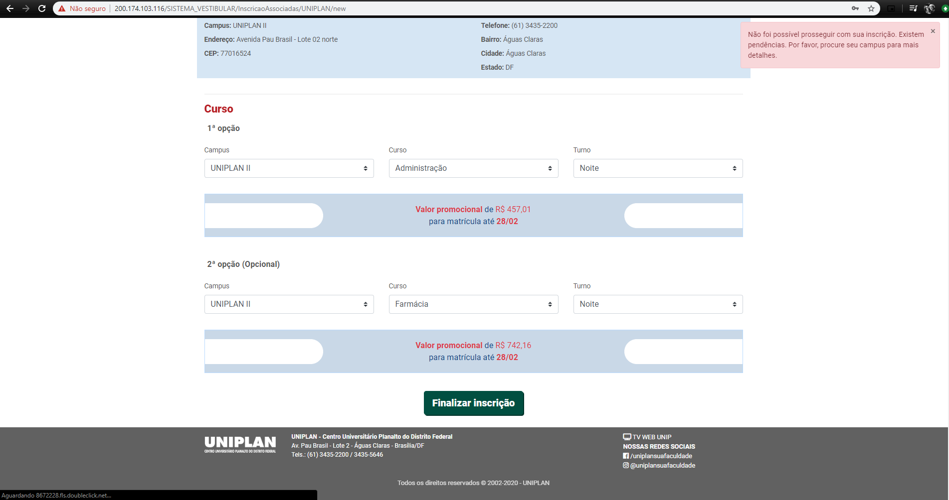

MUDANÇA EMERGENCIAL (Se for o caso)
JUSTIFICATIVA PARA MUDANÇA EMERGENCIAL:

EQUIPE SERVIDORES
Necessário após realizar procedimento solicitado
Passo | Data |  | Início | Fim |  |  | Descrição da Atividade |  |  |  |  | Sucesso |  |  |  |  | Executor
1 | 29/02/2020 |  | 12h55 | 13h01 |  |  | Arquivos copiados |  |  |  |  | Ok |  |  |  |  | Wellington
2
OBSERVAÇÕES DA EQUIPE DE SERVIDORES:

VALIDAÇÃO EM PRODUÇÃO
Necessário após mudança realizada em produção
Passo | Data |  | Início | Fim |  |  | Descrição da Atividade |  |  |  |  | Sucesso |  |  |  |  | Executor
1
2
RESULTADOS E EVIDÊNCIAS DA PRODUÇÃO:

*NORMAL - Segunda a sexta das 07h às 17h

